中国石化销售有限公司江苏阜宁新西加油站
竣工环境保护验收监测报告

编制单位：中国石化销售有限公司江苏盐城石油分公司
咨询单位：盐城市生态环境科学研究会
2019年4月

项目名称：中国石化销售有限公司江苏盐城阜宁新西加油站
项目地址：阜宁县新沟镇新胜居委会六组
建设单位：中国石化销售有限公司江苏盐城石油分公司
法人代表：顾亚平

咨询单位：盐城市生态环境科学研究会
负责人： 陈怀斌
报告编写：陈洪英 孟建民

目录

前言 1
1 验收项目概况 2
2 验收依据 3
3 工程建设情况 4
3.1 地理位置及平面布置 4
3.2 建设内容 9
3.3 水源及水平衡 11
3.4 生产工艺 11
3.5 项目变动情况 13
4 环境保护设施 13
4.1 污染物治理/处置设施 13
4.1.1 废水 13
4.1.2废气 14
4.1.3 噪声 14
4.1.4 固（液）体废物 15
4.2其他环保设施 15
4.3 环保设施投资及“三同时”落实情况 15
5 建设项目环评报告表的主要结论与建议及审批部门审批决定 15
5.1 建设项目环评报告表的主要结论与建议 15
5.2 审批部门审批决定 16
6 验收执行标准 16
6.1 废水执行标准 16
6.2 废气执行标准 16
6.3 噪声执行标准 16
6.4 总量控制 17
7 验收监测内容 17
7.1 环境保护设施调试效果 17
7.1.1 废水 17
7.1.2 废气 18
7.1.3 厂界噪声 18
8 质量保证及质量控制 18
8.1 监测分析方法 18
8.1.1 废水 18
8.1.2 废气 19
8.1.3 噪声 19
8.2 监测仪器 19
8.3 人员资质 20
8.4 水样监测分析过程中的质量保证和质量控制 20
8.5 气体监测分析过程中的质量保证和质量控制 20
8.6 噪声监测分析过程中的质量保证和质量控制 20
9 验收监测结果 21
9.1 生产工况 21
9.2 环保设施调试效果 21
9.2.1 污染物达标排放监测结果 21
10 验收监测结论 24
10.1 环境保护设施调试效果 24
10.1.1 废水 24
10.1.2 废气 24
10.1.3 噪声 24
10.1.4 污染物年排放总量 24
11 建设项目环境保护“三同时”竣工验收登记表 25
12 附件 26

前 言

中国石化销售有限公司江苏盐城阜宁新西加油站由中国石化销售有限公司江苏盐城石油分公司投资建设。位于阜宁县新沟镇新胜居委会六组。项目总投资2000万元，主要经营汽油、柴油的零售。本项目设埋地卧式储油罐5个，总罐容120m³（柴油罐容积折半计入油罐总容积），其中汽油储罐3个共90 m³、柴油储罐2个共60 m³。根据《汽车加油加气站设计与施工规范》（GB50156-2012）（2014局部修订版）中规定，本项目为二级加油站。
中国石化销售有限公司江苏盐城石油分公司于2016年3月委托江苏宏宇环境科技有限公司编制完成了《中国石化销售有限公司江苏盐城石油分公司阜宁新西加油站项目环境影响报告表》，阜宁县环境保护局于2016年6月13日对该项目环评报告表进行了批复。
中国石化销售有限公司江苏盐城石油分公司委托江苏泰斯特专业检测有限公司于2019年1月9日和2019年1月10分别对中国石化销售有限公司江苏盐城石油分公司阜宁新西加油站进行废水、废气和噪声的监测，且检测项目结果符合《大气污染物综合排放标准》（GB16297-1996）表2和《加油站大气污染物排放标准》（GB20952-2007）中的相关标准要求。
中国石化销售有限公司江苏盐城石油分公司委托盐城市生态环境科学研究会在进行现场勘查、资料收集和《中国石化销售有限公司江苏盐城石油分公司阜宁新西加油站项目环境影响报告表》，阜宁县环境保护局于对该项目环评报告表进行批复的基础上编制了验收监测实施方案，并于2019年3月6日对新西加油站项目进行了竣工环境保护验收生态保护调查。盐城市生态环境科学研究会参照环保部《建设项目竣工环境保护验收暂行办法》，根据现场调查情况和检测报告按照《建设项目竣工环境保护验收技术指南污染影响类》编制完成竣工环境保护验收监测报告。

1 验收项目概况
项目位于阜宁县新沟镇新胜居委会六组，总投资2000万元，环保投资36万元，占地5393.4m²,本项目设埋地卧式储油罐5个，总罐容120 m³（柴油罐容积折半计入油罐总容积），其中汽油储罐3个共90 m³、柴油储罐2个共60 m³。年销售汽油1400吨，柴油1700吨。项目劳动定员9人，拟建项目劳动定员9人（其中管理人员1人，加油职工及维修人员共8人），全年作业天数约360天，一天两班制，每班12小时，年运营360天。该项目已于2016年6月13日取得阜宁县环境保护局审批手续。项目具体地理位置图见附图1。

项目组成一览表
工程类别 | 项目 | 内 容
主体工程 | 站房 | 二层，399.42m²，布置营业室、办公室、便利店
 | 雨棚 | 576m²
 | 公厕 | 站房内部
 | 化粪池 | （体积12m³）
 | 油气回收系统 | 1套
 | 加油岛 | 4个，4×4
 | 储罐区 | 114.72m²，储存油罐，地面做防腐防渗处理

生产设备一览表
序号 | 设备名称 | 型号及规格 | 数量
1 | 95#汽油储罐 | 30m³ | 1只
 | 92#汽油储罐 | 30m³ | 2只
2 | 0#柴油储罐 | 30m³ | 1只
 | -10#柴油储罐 | 30m³ | 1只
3 | 单品种双枪加油机 | 潜油泵型ZVA200GVR | 4台
4 | 油气回收装置 | / | 1套
5 | 消防沙箱 | / | 2套
6 | 消防器材箱 | / | 2套

2 验收依据
（1）《中华人民共和国环境噪声污染防治法》（1997.03.01）；
（2）《中华人民共和国大气污染防治法》（2016.01.01）；
（3）《中华人民共和国固体废物污染环境防治法》（2016.11.07）；
（4）《中华人民共和国水污染防治法》（2017.06.）；
（5）《中华人民共和国清洁生产促进法》（2012.07.01）；
（6）《中华人民共和国环境保护法》（2015.01.01）；
（7）《建设项目环境保护管理条例》（2017.07.16修订）；
（8）原国家环境保护总局令第13号《建设项目竣工环境保护验收管理办法》（2010.12.22）；
（9）《建设项目竣工环境保护验收暂行办法》（2017.11.20）；
（10）《建设项目竣工环境保护验收技术指南 污染影响类（征求意见稿）》（2017.09.29）
（11）环发[2012]98号《环境保护部关于切实加强风险防范严格环境影响评价管理的通知》（2012.08.07）；
（12）环办[2015]52号《环境保护部办公厅关于印发环评管理中部分行业建设项目重大变动清单的通知》（2015.06.04）。
（13）加油站大气排放标准《GB 20952-2007》
（14）地下水防治规范

2.1 技术依据
1《中国石化销售有限公司江苏盐城石油分公司阜宁新西加油站项目环境影响报告表》（江苏宏宇环境科技有限公司，2016年3月）；
2《中国石化销售有限公司江苏盐城石油分公司阜宁新西加油站项目环境影响报告表的批复》（2016年6月13日，阜宁县环保局）；
3《中国石化销售有限公司江苏盐城石油分公司阜宁新桥加油站项目环境检测报告》（2019年1月2-3日，江苏泰斯特专业检测有限公司）

3 工程建设情况

3.1 地理位置及平面布置
阜宁地处黄海之滨、江淮腹地，东经119°27′－119°58′和北纬33°26－33°59′之间。西枕黄河故道，与淮安市的涟水县隔河相望，东濒射阳县，南北分别与建湖县、滨海县接壤。县域面积1439平方公里，人口110.9万，辖14个镇和“两区两园一湖”（省级阜宁经济开发区、东益经济区、澳洋工业园、富士康产业园、新西生态旅游风景区）。田园秀美，沟河纵横，素有“江淮乐地“的美称。
项目位于阜宁县新沟镇新胜居委会六组，东侧为S329，西侧为农田，北侧为农田，南侧为规划道路。本项目地理位置图见图3-1，项目周边情况示意图3-2，平面布置图见图3-3，周边生态红线区域示意图验收监测点位示意图见图3-3-1，图3-3-2。

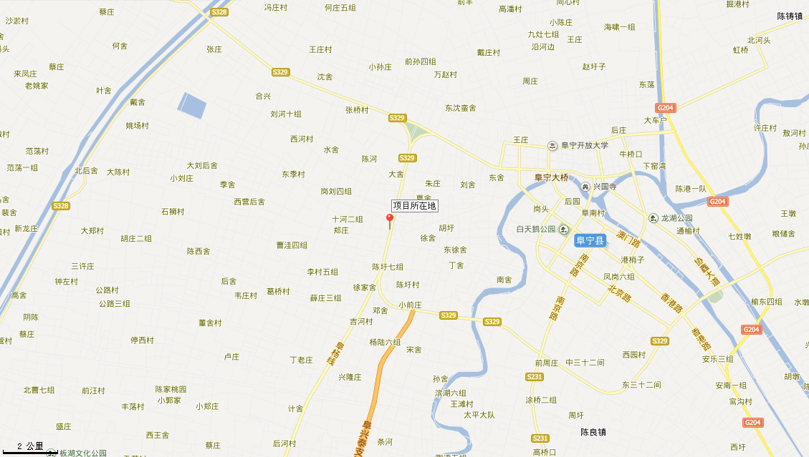

图3-1 项目地理位置图

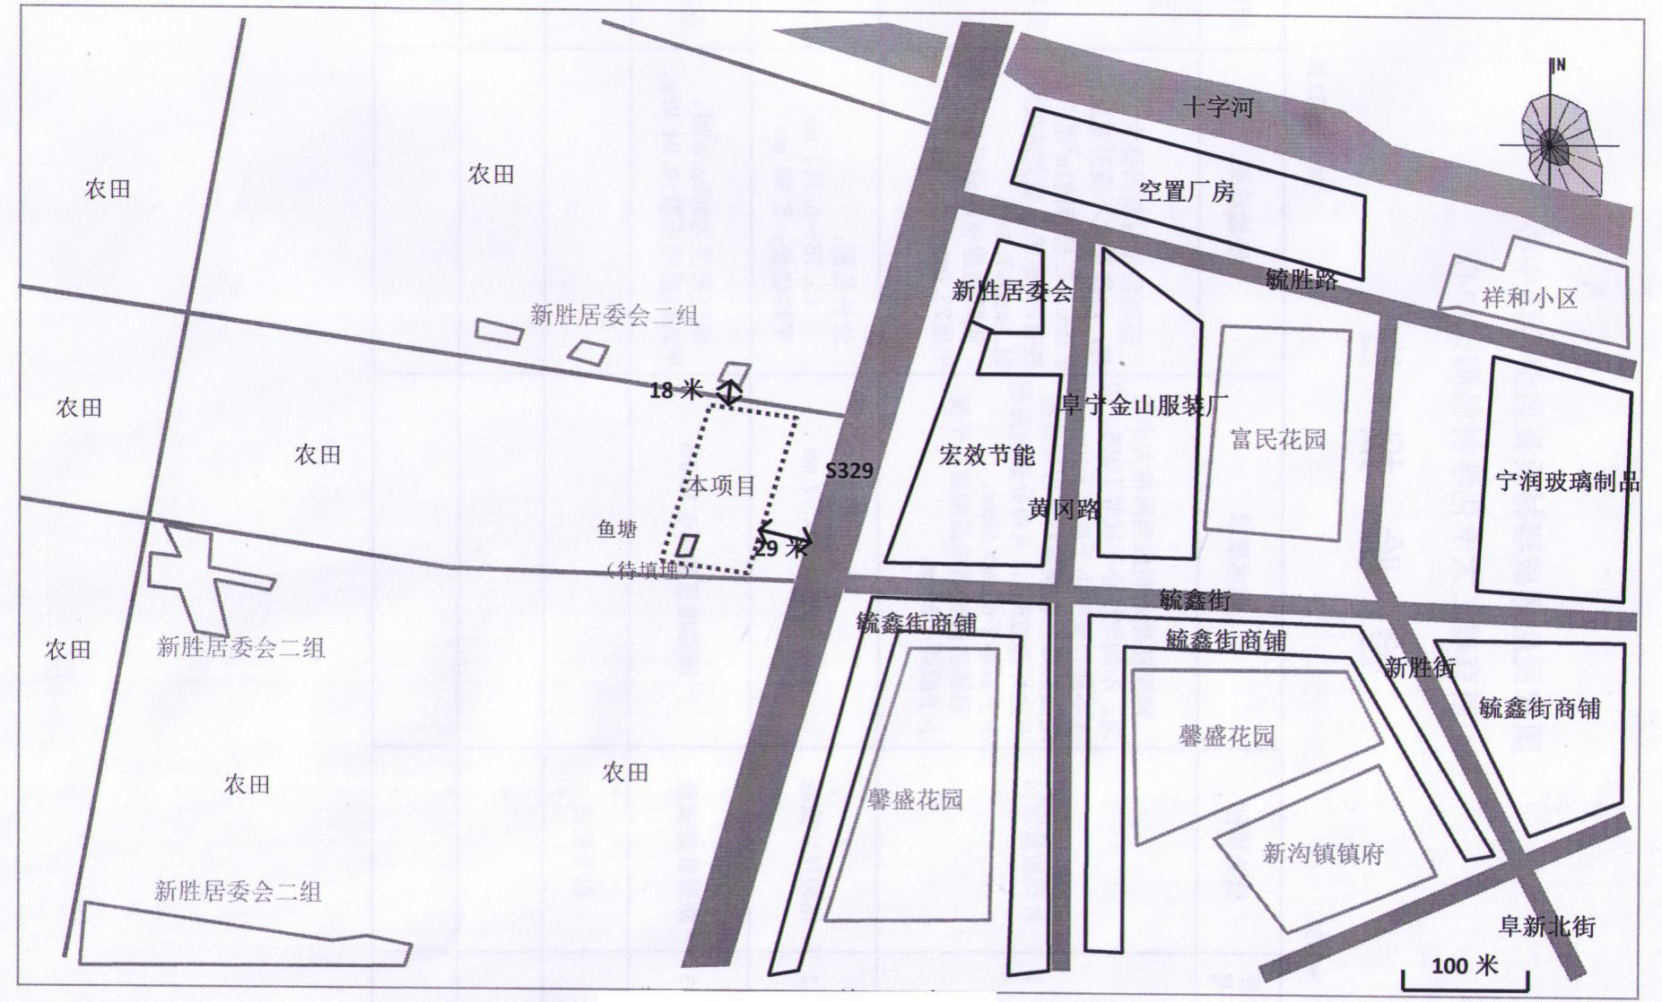
图3-2项目周边生态红线区域示意图

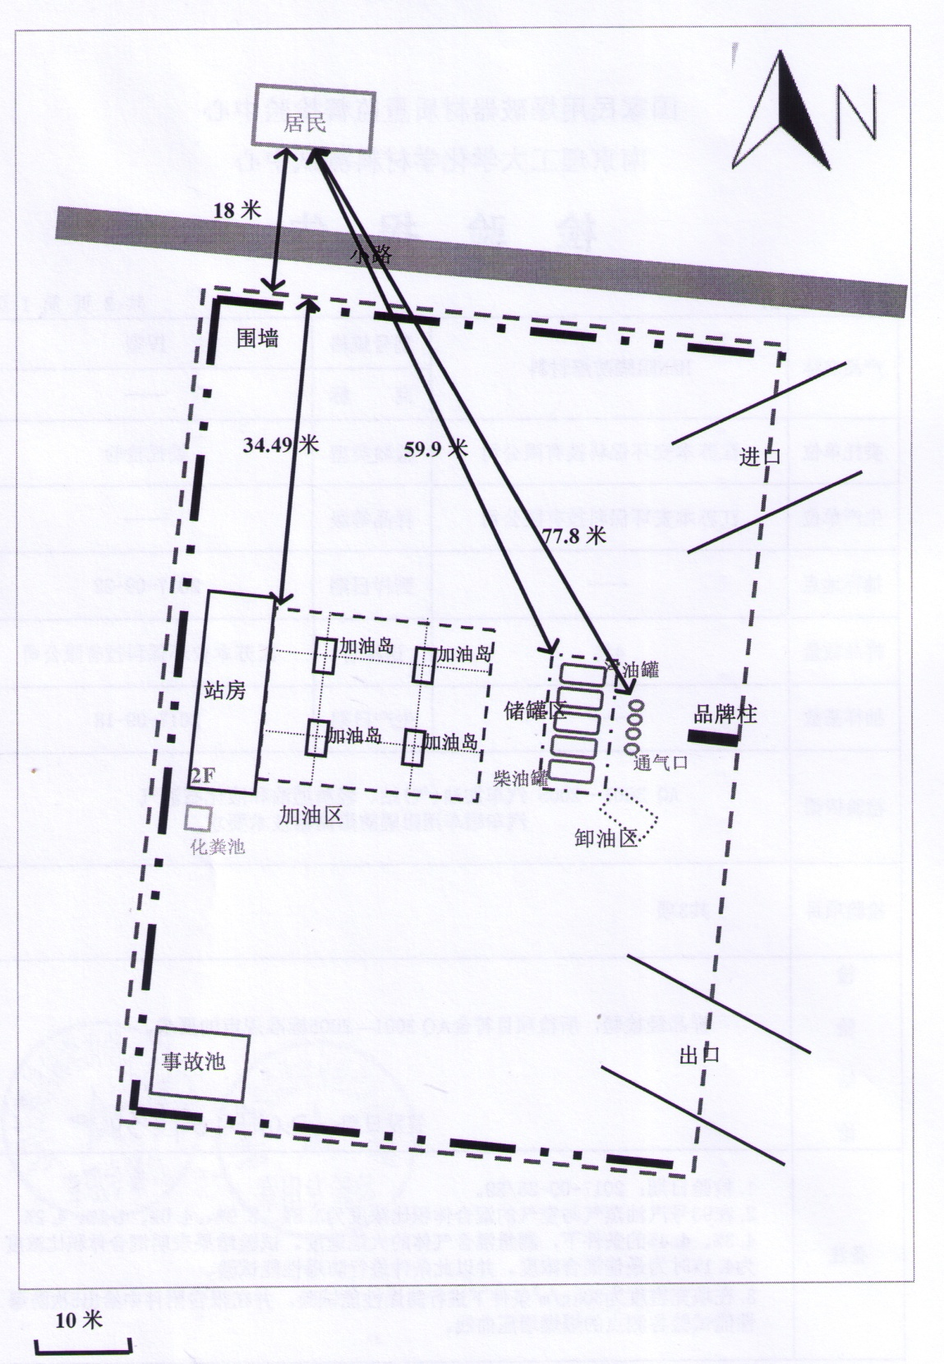

图3-3项目平面布置图

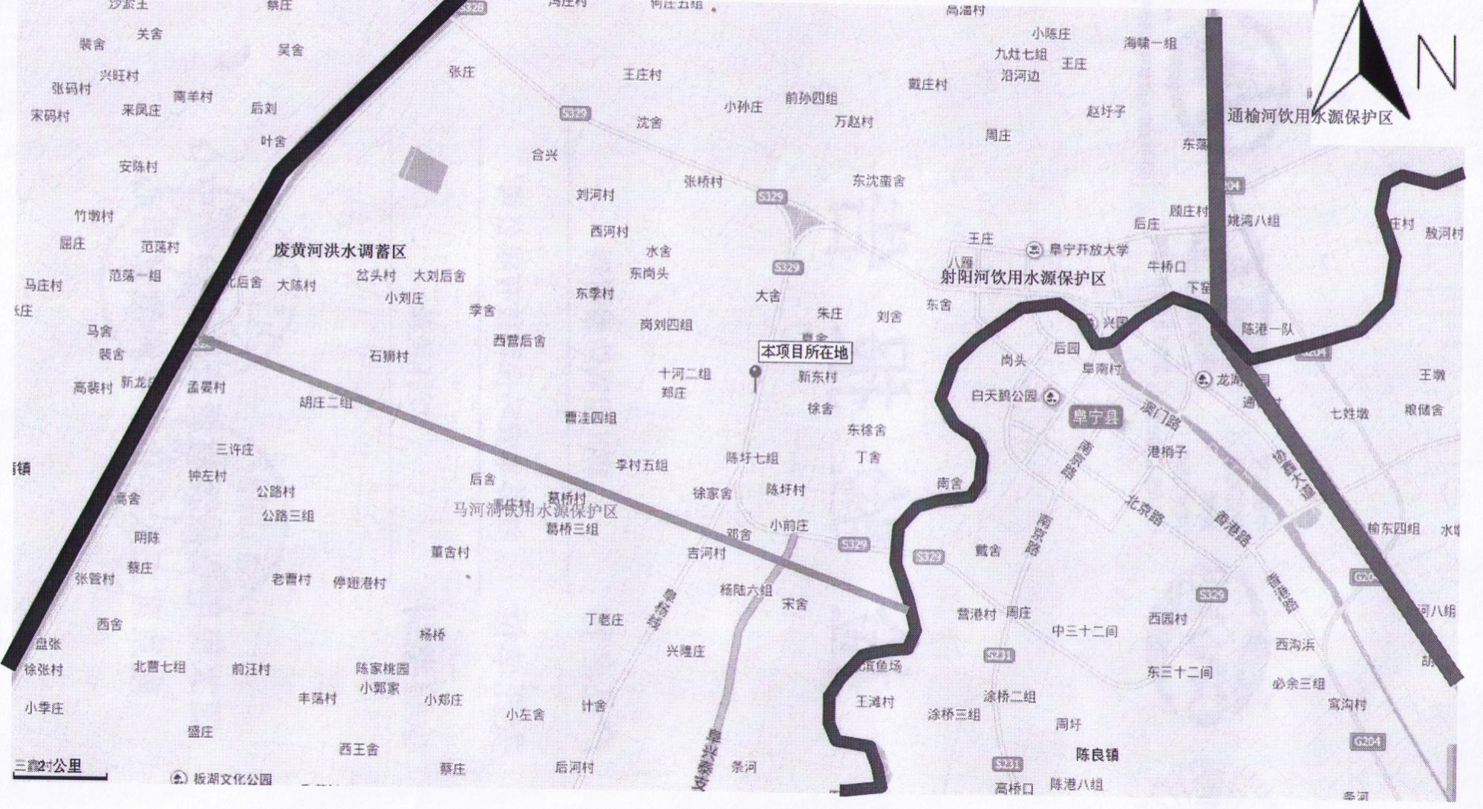

图3-4项目周边生态红线区域示意图

风向
N
空 地
〇G1
▲④

★W1

道 路
空 地

☆W2
▲③

▲①

〇G2
〇G3
〇G4
▲②
空 地

布点图说明：〇表示无组织废气采样点位，★表示废水采样点位，
▲表示噪声检测点位。

图3-3-1 1月9-10日监测点位示意图

3.2建设内容
项目位于阜宁县新沟镇新胜居委会六组，总投资2000万元，环保投资36万元，占地5393.4m²。本项目设埋地卧式储油罐5个，总罐容120 m³（柴油罐容积折半计入油罐总容积），其中汽油储罐3个共90 m³、柴油储罐2个共60 m³。年销售汽油1400吨，柴油1700吨。项目劳动定员9人，（其中管理人员1人，加油职工及维修人员共8人），全年作业天数约360天，一天两班制，每班12小时。
项目主要建设内容及设备见表3-1、3-2。
表3-1 主要建设内容
序号 | 建筑物名称 | 备注 | 面积（m2） | 建筑结构
1 | 站房（含位于一层的便利店） | 二层 | 399.42 | 砖混
2 | 雨棚 | / | 576 | 轻钢顶棚
3 | 公厕 | / | / | 位于站房内部
4 | 化粪池 | / | 6（体积12m³） | 水泥混凝土硬化并加入防渗设计
5 | 油气回收系统 | 1套 | / | /
6 | 加油岛 | 4个 | 4×4 | /
7 | 储罐区 | / | 114.72 | 地埋防腐防渗

表3-2 建设项目主要设施及设备
项目主要设备一览表
序号 | 设备名称 | 型号及规格 | 数量
1 | 95#汽油储罐 | 30m³ | 1只
 | 92#汽油储罐 | 30m³ | 2只
2 | 0#柴油储罐 | 30m³ | 1只
 | -10#柴油储罐 | 30m³ | 1只
3 | 单品种双枪加油机 | 潜油泵型ZVA200GVR | 4台
4 | 油气回收装置 | / | 1套
5 | 消防沙箱 | / | 2套
6 | 消防器材箱 | / | 2套

3.3 水源及水平衡
项目不设职工宿舍、食堂，项目不产生生产废水。生活污水主要是职工、顾客的洗手水，全部进入化粪池统一处理接入阜宁县水处理发展有限公司污水处理管网。项目废水对周围环境的影响较小。场区地面均做硬化处理，项目废水对地下水影响较小。

3.4 生产工艺
3.4.1工艺流程及简述：
项目工艺流程及产污环节见图3-4-1-1和图3-4-1-2同时加油站内配套有便利店，零售食品、饮料等商品。
①卸油工艺流程：
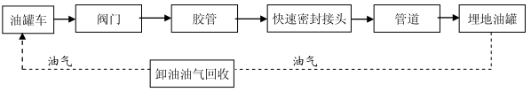
图3-4-1-1卸油工艺流程图
本项目所销售的成品油采用油罐车运输方式运入地下储罐，由于汽油属于易挥发、易燃油品，卸油采用浸没式卸油方式。通过设置密闭汽油油气回收系统，油罐车向汽油储罐中卸油过程中产生的油气，大部分通过汽油油气回收系统返回至油罐车内。每个储油罐通气管上设置机械呼吸阀，当卸油速度过快或者其他原因导致油罐内压力超过机械呼吸阀设定压力极限时油气排出。
②加油工艺流程
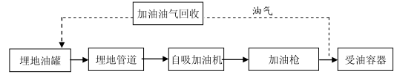
图3-4-1-2加油工艺流程图
加油汽车进站后停靠在罩棚内加油岛的加油机旁，埋地油罐与加油机采用埋地敷设管道连接。采用正压加油工艺，通过潜油泵将油罐内汽油经加油机上配备的加油枪输送至汽车油箱的过程。通过在加油机内设置油气流速控制阀（此控制阀随着加油的速度变化调节），可以将气液比控制在1.0至1.2的合格范围，产生的油气通过汽油油气回收系统送回至储罐中。由于各种原因导致储油罐内压力超过机械呼吸阀设定压力极限时油气经机械呼吸阀排出，通常情况下加油油气回收系统的汽油油气回收率为95%。
3.4.2油气回收系统简介
加油站加油、油车卸油过程中会产生很多油气散发到大气，既危害人体健康又带来安全隐患，同时造成能源流失与浪费。由此须将汽车加油时所产生油气回收至油罐装置称为加油站油气回收系统，通常也被称之为二次油气回收。加油机发油时通过油气回收专用油枪、油气回收胶管、油气分离器、回收真空泵等产品和部件组成的回收系统将油气收回地下储油罐。根据加油站的加油机和地下管路的不同条件，可分别选择集中式或分散式回收系统，本项目选择集中式回收系统。
3.4.2.1油气回收系统结构示意图
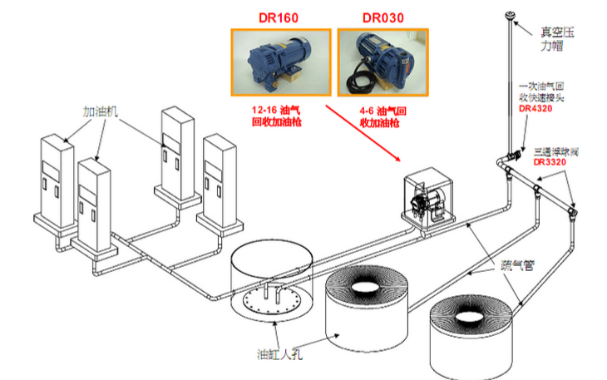

油气回收系统经济技术指标表
名称 | 型号 | 技术参数
集中式真空泵 | DR-160 | 可同时处理10只加油枪；  适用于自吸式或潜油泵式加油机；  功率：1HP；  工作电压：220VAC  工作频率：50/60Hz  排量：750LPM  进出口径：∮1″  温度范围：-35 – 65℃
油气回收油枪 | ZVA200GVR | 全铝枪体设计，碰撞时不产生火花  缓冲峰值压力，防止计量表漏油  严密的密封系统，消除渗漏专利设计的方位自封装置，当油嘴朝上时，油枪自封  配套各种拉断阀，有效保护油站设备  使用寿命超过100个月  可维修性高，任何部件均可轻松更换  自带旋转接头，节约其它配件支出  无须繁杂的日常保养
油气分离器 | DR-VA807 | 高可靠性，免维护  无机械的移动部件，不需要电气连接  铝合金制造，坚固耐用

3.5 项目变动情况
项目对照环评报告表无变动。

4 环境保护设施

4.1 污染物治理/处置设施

4.1.1 废水
项目不产生工艺废水。生活废水主要是职工、顾客的洗手水，全部进入化粪池统一处理后接入阜宁县水处理发展有限公司污水处理管网。
（1）供水
项目用水依托阜宁县区域水厂，主要为职工生活用水，项目无工艺用水。本加油站职工人数为9人，不设宿舍和食堂，人均用水量按80L/人·d计算，加油站客流量最高日按90人/天，用水量按10L/人次·天计，生活用水总量为1.62m³/d，583m³/a。
（2）排水
项目没有生产废水产生和排放；
项目废水排放量为1.3t/d，468t/a，由于产生的污水主要是职工、顾客的洗手水，全部进入化粪池统一处理后进入污水处理管网。
表4-1-1生活污水中污染物产生情况
污染源名称 | 废水量（t/a） | 污染因子产生情况
 |  | 污染因子 | 产生浓度（mg/L） | 产生量（t/a）
生活污水 | 468 | COD | 400 | 0.187
 |  | SS | 200 | 0.093
 |  | NH₃-N | 30 | 0.014
 |  | TP | 4 | 0.002

4.1.2废气
本项目运营期的废气主要为卸油、储油、加油作业等过程产生的油气、加油车辆的汽车尾气。主要采用卸油油气回收装置回收，降低无组织排放废气浓度。
卸油、储油、加油作业等过程产生的油气，主要采用卸油油气回收装置回收，降低无组织排放废气浓度。加油车辆进出产生汽车尾气，通过加强加油加气作业区通风，降低尾气对周围环境的影响。

4.1.3 噪声
本项目的噪声源主要为加油机计量泵的噪声以及油罐车和加油车辆在进出加油站时产生的交通噪声，汽车在加油站内发动机处于关闭状态，所以噪声不大，根据同类规模加油站类比，计量泵噪声值约为55dB(A)，交通噪声值约为60dB(A)。

4.1.4 固（液）体废物
本项目加油站采用隔爆型免维护油罐，不需清洗，使用期限较长，一般使用15年后直接报废处理。在使用过程中有少量的沉渣产生，根据类别同类免维护油罐，年产生沉渣约0.4吨，定期委托资质单位处置。
本项目产生的固废主要为生活垃圾及便利店内零售饮料、食品等商品产生的废包装材料，员工生活垃圾按0.5kg/人次·天计算，客流量生活垃圾按0.1kg/人次·天计算，加油站客流量高峰按90人/天，共产生生活垃圾5t/a，由环卫部门统一清运处理。便利店内产生废包装材料1t/a，分类储存，统一外售物资回收站。

4.2其他环保设施
企业拥有风险防范措施。建设地下水监测井，油罐有油气滴漏报警装置。

4.3 环保设施投资及“三同时”落实情况

总投资2000万元，环保投资36万元，占总投资比例为1.8%。
表4.3-1主要环保设施实际建设情况一览表
项目 | 污染源 | 治理措施 | 数量 | 执行标准 | 实际建设情况
废水 | 生活污水 | 化粪池 | 1 座 | / | 与主体工程同时设计、同时施工、同时投入使用
废气 | 卸油、储油、加油作业等过程产生的油气 | 主要采用卸油油气回收装置回收，降低无组织排放废气浓度。 | 1套 | 《大气污染物综合排放标准》（GB16297-1996）

5 建设项目环评报告表的主要结论与建议及审批部门审批决定

5.1 建设项目环评报告表的主要结论与建议
综上所述，项目符合城镇发展需要，其建设内容、土地利用及选址符合相关的要求，项目总体布局合理，只要项目营运过程中严格遵守国家和地方的有关环保法律、法规，并落实报告表中提出的各项污染防治措施和生态保护措施后可满足环境保护的要求，各项污染物均能实现达标排放，对环境的影响较小。
从环境保护的角度出发，评价认为，本项目的实施建设是可行的。上述评价结论是在建设单位确定建设内容和规模（包括方案、生产工艺、设备、厂址以及排污情况）的基础上得出的。若改变建设内容和规模，建设单位应按环保部门的有关要求另行申报。

5.2 审批部门审批决定
关于对《中国石化销售有限公司江苏盐城石油分公司阜宁新西加油站项目环境影响报告表及风险评价专项》的审批意见（阜宁县环境保护局文件，阜环审[2016) 15号，2016年6月13日），详见附件1。

6 验收执行标准

6.1 废水执行标准
项目采取“雨污分流、清污分流、统一收集、分质处理”的原则处理废水，项目无生产废水排放。生活污水进入化粪池处理后排放至管网。

6.2 废气执行标准
厂界无组织非甲烷总烃执行《大气污染物综合排放标准》（GB 16297-1996）非甲烷总烃无组织排放监控浓度限值。
无组织排放废气验收监测标准及限值
类别 | 执行标准 | 污染物 | 单位 | 标准限值
无组织  废气 | 《大气污染物综合排放标准》（GB16297-1996）《加油站大气污染物排放标准》（GB20952-2007） | 非甲烷总烃 | mg/m³ | 4.0

6.3 噪声执行标准
项目南厂界噪声排放执行《声环境质量标准》（GB3096-2008）4a类（城市主干道）声环境功能区标准限值；东、西、北厂界噪声排放执行《工业企业厂界环境噪声排放标准》（GB12348-2008）2类声环境功能区标准限值。
验收监测采用的标准及其标准限值见表4-3。
表4-3 验收监测标准及限值
类别 | 标准名称 | 污染物 | 单位 | 标准限值
噪声 | 《声环境质量标准》（GB3096-2008）表1中4a类（城市主干道）声环境功能区标准限值 | 南厂界噪声 | dB（A） | 70 | 昼间
 |  |  |  | 55 | 夜间
 | 《工业企业厂界环境噪声排放标准》（GB12348-2008）2类标准 | 东、西、北厂界噪声 | dB（A） | 60 | 昼间
 |  |  |  | 50 | 夜间

6.4 总量控制
根据《江苏省排放污染物总量控制暂行规定》(省政府38号令)要求，新、扩、改建项目建设必须实施污染物排放总量控制。总量控制分析主要是通过对拟建项目排放总量的核算，确定本项目主要污染物排放总量控制指标。
项目不产生SO₂、NOx污染物，非甲烷总烃无组织排放，无需申报总量；
无工艺废水产生。生活污水主要是职工、顾客的洗手水，全部进入化粪池统一排至污水管网。
本项目加油站采用隔爆型免维护油罐，不需清洗，使用期限较长，一般使用15年后直接报废处理。在使用过程中有少量的沉渣产生，根据类别同类免维护油罐，年产生沉渣约0.4吨，定期委托资质单位处置。

7 验收监测内容

7.1 环境保护设施调试效果

7.1.1 废水
项目不产生工艺废水。生活废水主要是职工、顾客的洗手水，全部进入化粪池统一处理后农用（非农灌），不外排。本次验收监测内容见表7-1，监测点位布置图见图3-3。
表7-1 废水监测内容
废水类别 | 监测点位及编号 | 监测因子 | 监测频次 | 监测周期
生活污水 | 化粪池出口 | COD、SS、NH₃-N、TP | 2小时1次，每天采样4次 | 连续2天

7.1.2 废气
7.1.2.1 无组织排放
项目中无组织废气主要为：非甲烷总烃。本项目无组织排放废气监测内容见表7-3，监测点位布置图见图3-3。
表7-3 无组织排放废气监测内容
排放源 | 监测点位及编号 | 监测因子 | 监测频次 | 监测周期
加油油气 | 厂界上风向○G1、下风向○G2、○G3、○G4 | 非甲烷总烃 | 2小时1次，每天采样4次 | 连续2天

7.1.3 厂界噪声
本项目厂界噪声监测内容见表7-3，监测点位布置图见图3-3。
表7-3 厂界噪声监测内容
噪声源 | 监测点位及编号 | 监测因子 | 监测频次 | 监测周期
/ | 东、南、西、北厂界外1米▲Z1~▲Z4 | 厂界噪声 | 昼间、夜间各1次 | 连续2天

8 质量保证及质量控制

8.1 监测分析方法

8.1.1 废水
废水分析方法见表8-1。
表8-1 废水监测分析方法及方法来源
分析项目 | 分析方法名称 | 方法来源
化学需氧量 | 水质 化学需氧量的测定 重铬酸钾法 | HJ 828-2017
悬浮物 | 水质 悬浮物的测定 重量法 | GB/T 11901-1989
氨氮 | 水质 氨氮的测定 纳氏试剂分光光度法 | HJ 535-2009
总磷 | 水质 总磷的测定 钼酸铵分光光度法 | GB/T 11893-1989

8.1.2 废气
废气分析方法见表8-2。
表8-2 废气监测分析方法及方法来源
分析项目 | 分析方法名称 | 方法来源
非甲烷总烃 | 环境空气总烃、甲烷和非甲烷总烃的测定直接进样-气相色谱法 | HJ 604-2017
8.1.3 噪声
噪声分析方法见表8-3。
表8-3 噪声分析方法
分析项目 | 分析方法名称 | 方法来源
厂界噪声 | 工业企业厂界环境噪声排放标准 | GB12348-2008

8.2 监测仪器
监测仪器具体情况见表8-4。
表8-4 监测仪器情况一览表
主要检测仪器：
序号 | 仪器名称 | 仪器型号 | 仪器编号
1 | 多功能噪声分析仪 | AWA5688 | TY-22
2 | 非甲烷总烃检测仪（气相色谱仪） | GS-101ⅡFF | TST-01-001
3 | 电子天平（0.1mg） | ME204E | TST-01-027
4 | 紫外分光光度计 | UV-1601 | TST-01-073
5 | 便携式pH计 | PHB-4 | TY-28
6 | 红外测油仪 | MAI-50G | TST-01-088
7 | 气相色谱仪 | 456-GC | TST-01-089
检测特殊情况说明：
无

8.3 人员资质
参加竣工验收监测采样和测试的人员，经考核合格并持证上岗。验收监测项目负责人持有中国环境监测总站颁发的建设项目竣工环境保护验收监测技术培训合格证。现场监测人持有江苏泰斯特专业检测有限公司颁发的上岗合格证。

8.4 水质监测分析过程中的质量保证和质量控制
水样的采集、运输、保存、实验室分析和数据计算的全过程均按《环境水质监测质量保证手册》（第四版）的要求进行。采集10%平行双样；样品分析采用空白试验、加10%的质控样和平行样，对能够加标的项目按10%进行加标回收。

8.5 气体监测分析过程中的质量保证和质量控制
废气检测设备采样前已进行气密性检查和流量校准。

8.6 噪声监测分析过程中的质量保证和质量控制
噪声监测仪在使用前后进行校准，噪声仪器校验表见表8-5。
表8-5 噪声仪器校验表噪声检测结果表
单位：Leq dB(A)
检测点位 | 点位编号 | 2019.01.09 |  | 2019.01.10
 |  | 昼间测量值 | 夜间测量值 | 昼间测量值 | 夜间测量值
加油站东外1m | ▲① | 54.2 | 50.6 | 55.6 | 50.0
加油站南外1m | ▲② | 52.8 | 50.7 | 54.0 | 49.3
加油站西外1m | ▲③ | 54.5 | 50.7 | 56.3 | 49.7
加油站北外1m | ▲④ | 54.9 | 50.1 | 56.1 | 50.8
注：检测期间天气多云，风速为1.8m/s-3.6m/s。

9 验收监测结果

9.1 生产工况
监测期间工况基本稳定，达到75%以上。具体情况见表9-1。
表9-1 监测期间生产工况表
日期 | 产品 | 设计销售能力 | 实际销售量 | 负荷（%）
2019年1月9日 | 柴油 | 4.65 | 3.2 | 69
 | 汽油 | 3.84 | 2.9 | 73
2019年1月10日 | 柴油 | 4.65 | 3.4 | 74
 | 汽油 | 3.84 | 2.7 | 70

9.2 环保设施调试效果

9.2.1 污染物达标排放监测结果
9.2.1.1 废水
废水监测结果统计情况见表9-2。
表9-2-1废水监测结果表
单位：mg/L，pH无量纲
采样日期 | 采样点位 | 采样频次 | 检测结果
 |  |  | pH | COD | SS | 总磷 | 石油类
2019.01.09 | 废水排口  ★W1 | 第一次 | 7.20 | 53 | 35 | 1.65 | 1.26
 |  | 第二次 | 7.13 | 57 | 34 | 1.42 | 1.32
 |  | 第三次 | 7.48 | 55 | 34 | 1.47 | 1.21
 |  | 第四次 | 7.06 | 51 | 36 | 1.53 | 1.24
 |  | 均值 | / | 54 | 35 | 1.52 | 1.26
2019.01.10 |  | 第一次 | 7.32 | 57 | 33 | 1.22 | 1.22
 |  | 第二次 | 7.04 | 58 | 34 | 1.59 | 1.29
 |  | 第三次 | 7.26 | 57 | 35 | 1.42 | 1.20
 |  | 第四次 | 7.41 | 55 | 34 | 1.39 | 1.25
 |  | 均值 | / | 57 | 34 | 1.40 | 1.24

表9-2-2 地下水检测结果表
单位：mg/L
采样日期 | 采样点位 | 检测项目 |  | 检测结果
2019.01.10 | 地下水☆W2 | 苯系物 | 苯 | ND
 |  |  | 甲苯 | ND
 |  |  | 乙苯 | ND
 |  |  | 对二甲苯 | ND
 |  |  | 间二甲苯 | ND
 |  |  | 邻二甲苯 | ND
 |  |  | 异丙苯 | ND
 |  |  | 苯乙烯 | ND
注：苯系物方法检出限0.05mg/L。

9.2.1.2 废气
9.2.1.2.1 无组织排放
无组织排放监测结果统计情况见表9-2。
表9-2 无组织废气结果表
单位：mg/m³
采样日期 | 采样频次 | 非甲烷总烃
 |  | 上风向G1 | 下风向G2 | 下风向G3 | 下风向G4
2019.01.09 | 第一次 | 2.64 | 2.80 | 2.94 | 2.88
 | 第二次 | 2.61 | 2.73 | 2.85 | 2.87
 | 第三次 | 2.58 | 2.83 | 2.92 | 2.91
 | 周界外浓度最大值 | 2.94
2019.01.10 | 第一次 | 2.57 | 2.71 | 2.63 | 2.90
 | 第二次 | 2.58 | 2.74 | 2.67 | 2.85
 | 第三次 | 2.54 | 2.78 | 2.66 | 2.87
 | 周界外浓度最大值 | 2.90

9.2.1.3噪声
噪声监测结果统计情况见表9-3。
表9-3 噪声监测结果
单位：Leq dB(A)
检测点位 | 点位编号 | 2019.01.09 |  | 2019.01.10
 |  | 昼间测量值 | 夜间测量值 | 昼间测量值 | 夜间测量值
加油站东外1m | ▲① | 54.2 | 50.6 | 55.6 | 50.0
加油站南外1m | ▲② | 52.8 | 50.7 | 54.0 | 49.3
加油站西外1m | ▲③ | 54.5 | 50.7 | 56.3 | 49.7
加油站北外1m | ▲④ | 54.9 | 50.1 | 56.1 | 50.8
注：检测期间天气多云，风速为1.8m/s-3.6m/s。

9.2.1.4 污染物排放总量核算
（1）水污染物
项目没有生产废水产生和排放。项目废水排放量为1.3t/d，468t/a，由于产生的污水主要是职工、顾客的洗手水，全部进入化粪池统一处理接入管网。未下达废水污染物总量控制指标，不进行总量核算。
（2）大气污染物
本项目卸油灌注损失（大呼吸）、储油损失（小呼吸）和加油作业损失等过程中汽、柴油挥发产生的非甲烷总烃，经油气回收系统处理后排放，能达到《大气污染物综合排放标准》（GB16297-1996）表2和《加油站大气污染物排放标准》（GB20952-2007）中的相关标准要求，对大气环境基本无影响。经计算，拟建项目需以储罐区、加油区边线为边界分别设置50米的卫生防护距离。目前，防护距离内均无敏感目标，项目建成后，在卫生防护距离内，不得新建诸如居住区、医院、学校、大型公司设施等空气敏感点，确保不产生扰民现象。未下达废气污染物总量控制指标，不进行总量核算。
（3）固体废物
本项目加油站采用隔爆型免维护油罐，不需清洗，使用期限较长，一般使用15年后直接报废处理。在使用过程中有少量的沉渣产生，根据类别同类免维护油罐，年产生沉渣约0.4吨。定期委托资质单位处置。

10 验收监测结论

10.1 环境保护设施调试效果

10.1.1 废水
该项目的废水达污水处理站的接管标准。

10.1.2 废气
10.1.2.1 无组织废气
该项目的无组织飞起非甲烷总烃达到《大气污染物综合排放标准》（GB16297-1996）表2和《加油站大气污染物排放标准》（GB20952-2007）中的相关标准要求

10.1.3 噪声
监测期间，本项目厂界噪声测点▲Z1昼间厂界噪声均符合《工业企业厂界环境噪声排放标准》（GB12348-2008）中厂界外声环境功能区为2类时的标准。1～▲Z4

10.1.4 污染物年排放总量
10.1.4.1 大气污染物
项目不产生SO2、NOx污染物，非甲烷总烃无组织排放，无需申报总量；
10.1.4.2 水污染物
项目没有生产废水产生和排放；项目废水排放量为1.3t/d，468t/a，由于产生的污水主要是职工、顾客的洗手水，全部进入化粪池统一处理接入管网；
10.1.4.2 固体废物
本项目加油站采用隔爆型免维护油罐，不需清洗，使用期限较长，一般使用15年后直接报废处理。在使用过程中有少量的沉渣产生，根据类别同类免维护油罐，年产生沉渣约0.4吨，定期委托资质单位处置。

11 建设项目环境保护“三同时”竣工验收登记表
填表单位（盖章）： 中国石化销售有限公司江苏盐城阜宁新西加油站 填表人（签字）： 项目经办人（签字）：
建设项目 | 项目名称 | 中国石化销售有限公司江苏盐城阜宁新西加油站项目 |  |  |  |  | 项目代码 |  |  | 建设地点 |  | 盐城市阜宁县新沟镇新胜居委会二组（S329西侧）
 | 行业类别  （分类管理名录） | F52零售业 |  |  |  |  | 建设性质 |  | √新建 改扩建 技术改造
 | 设计生产能力 | 汽油1400t/a，柴油1700t/a |  |  |  |  | 实际生产能力 |  | 汽油1400t/a，柴油1700t/a | 环评单位 |  |  | 江苏宏宇环境科技有限公司
 | 环评文件审批机关 | 阜宁县环保局 |  |  |  |  | 审批文号 |  | 阜环审[2016]15号 | 环评文件类型 |  |  | 报告表
 | 开工日期 | 2018.5.28 |  |  |  |  | 竣工日期 |  | 2018.12.22 | 排污许可证申领时间 |  |  | -
 | 环保设施设计单位 | - |  |  |  |  | 环保设施施工单位 |  | - | 本工程排污许可证编号 |  |  | -
 | 验收单位 | 盐城市生态环境科学研究会 |  |  |  |  | 环保设施监测单位 |  | 盐城市生态环境科学研究会 | 验收监测时工况 |  |  | 大于75%
 | 投资总概算（万元） | 2000 |  |  |  |  | 环保投资总概算（万元） |  | 36 | 所占比例（%） |  |  | 1.8
 | 实际总投资（万元） | 2000 |  |  |  |  | 实际环保投资（万元） |  | 36 | 所占比例（%） |  |  | 1.8
 | 废水治理（万元） |  | 废气治理（万元） |  | 噪声治理（万元） |  | 固体废物治理（万元） |  | - | 绿化及生态（万元） |  |  | 0 |  | 其他  （万元） |  | 0
 | 新增废水  处理设施能力 | - |  |  |  |  | 新增废气处理设施能力 |  | - | 年工作时 |  |  | 8640
运营单位 |  | - |  |  |  | 运营单位社会统一信用代码  （或组织机构代码） |  |  | - | 验收时间 |  |  | 2019.4.2
污染物排放达标与总量控制 | 污染物 | 原有排放量（1） | 本期工程实际排放浓度（2） | 本期工程允许排放浓度（3） | 本期工程产生量（4） | 本期工程自身削减量（5） | 本期工程实际排放量（6） | 本期工程核定排放总量（7） | 本期工程“以老带新”削减量（8） | 全厂实际排放总量（9） | 全厂核定排放总量（10） |  |  | 区域平衡替代削减量（11） |  | 排放增减量（12）
 | 非甲烷总烃
 | pH（无量纲）
 | 化学需氧量
 | 悬浮物
 | 石油类
 | 总磷

12 附件
附件1：环评批复
附件2：验收期间工况
附件3：安全设施竣工验收专家组意见

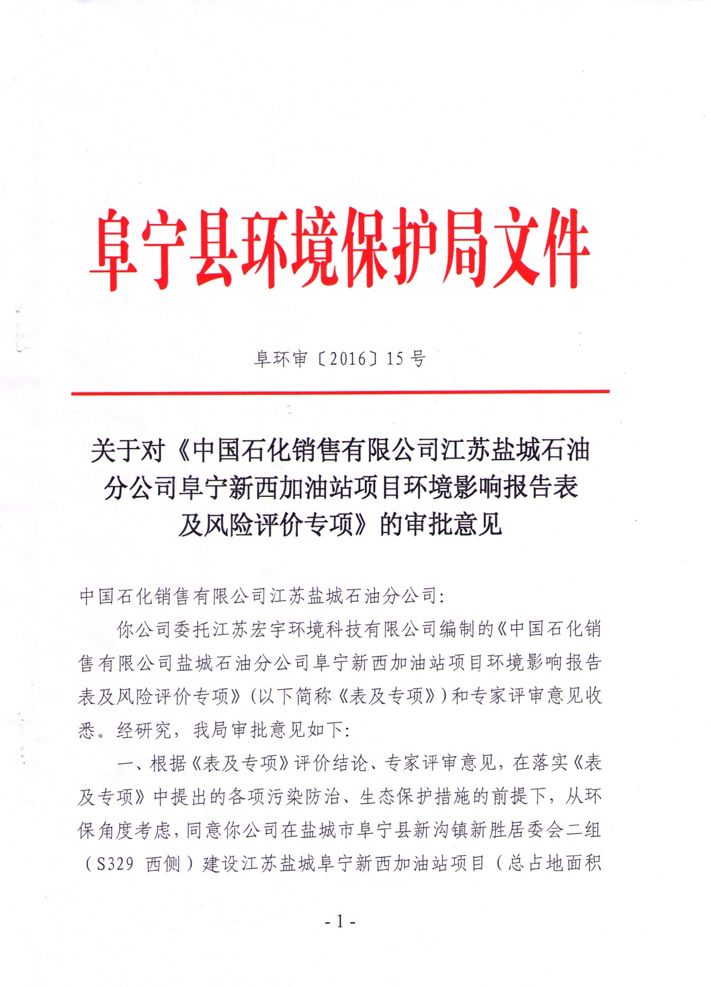

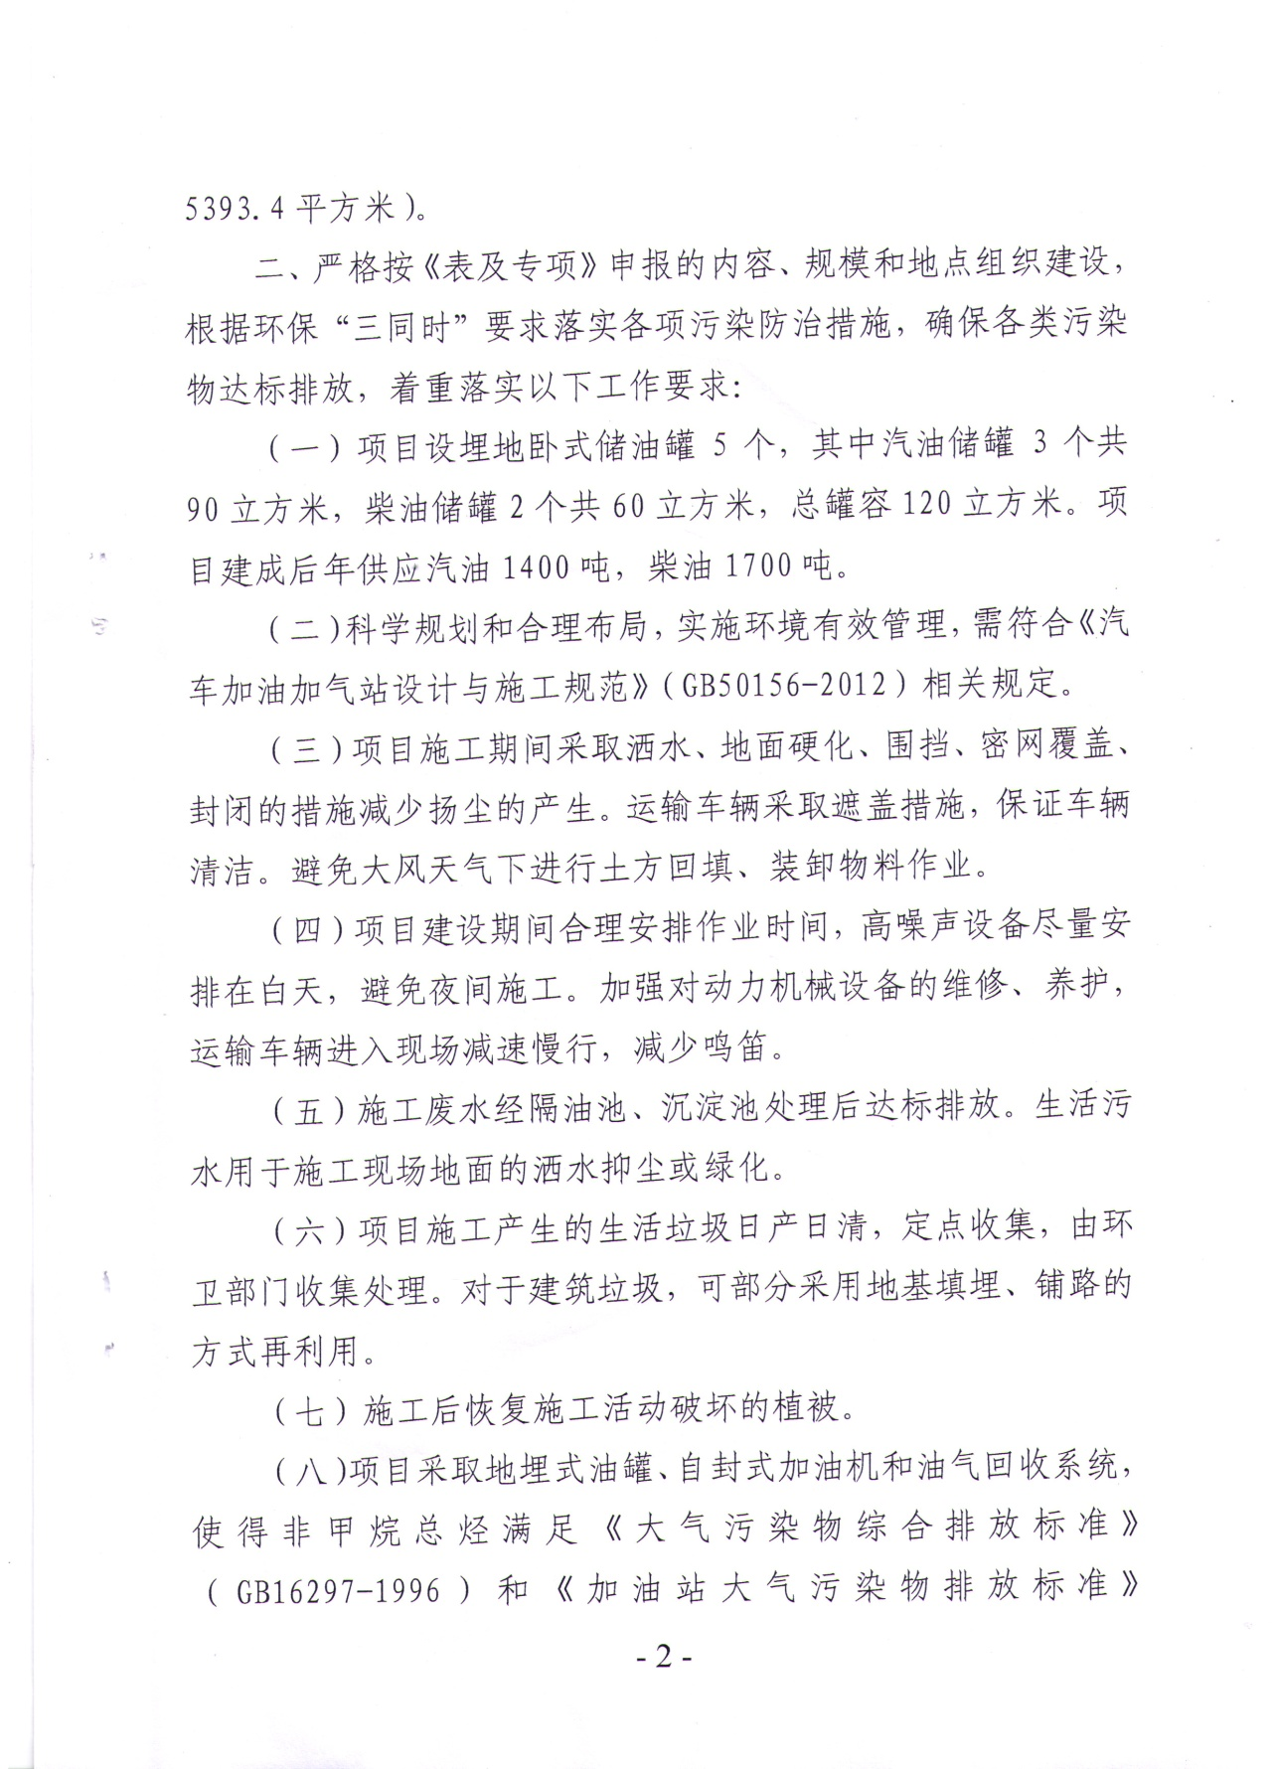
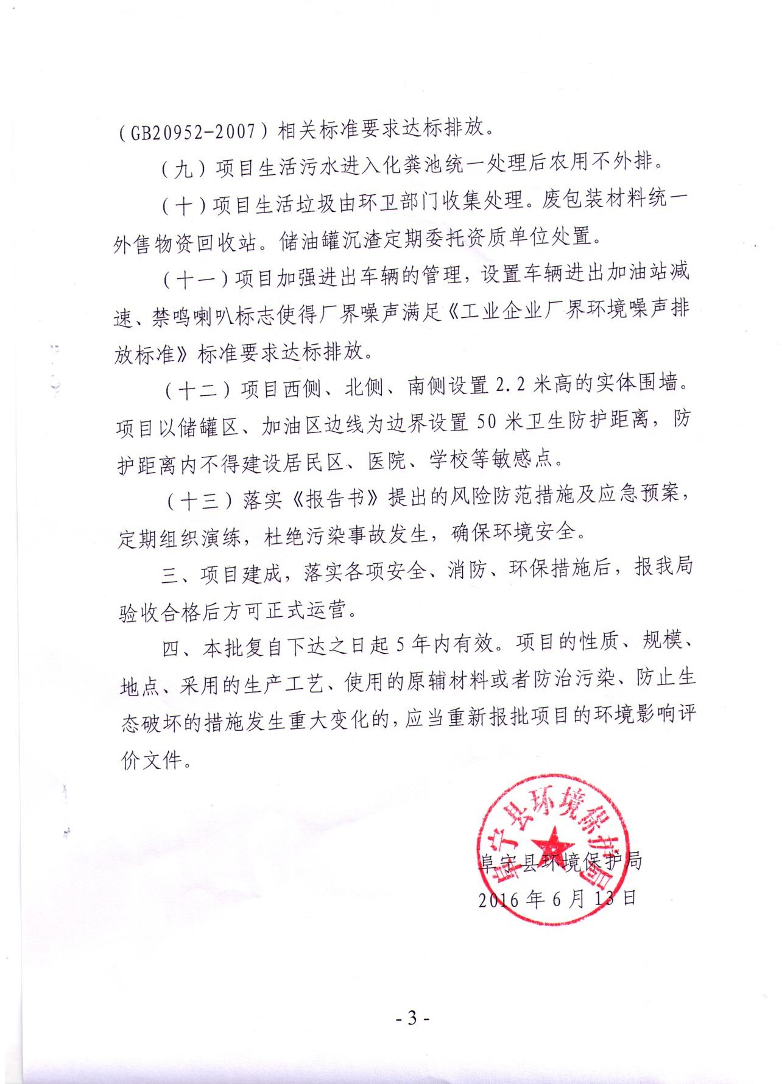

附件2：验收期间工况
日期 | 产品 | 设计销售能力 | 实际销售量 | 负荷（%）
2019年1月9日 | 柴油 | 4.65 | 3.2 | 69
 | 汽油 | 3.84 | 2.9 | 73
2019年1月10日 | 柴油 | 4.65 | 3.4 | 74
 | 汽油 | 3.84 | 2.7 | 70

附件3：安全设施竣工验收专家组意见

